Chương 1: Gmail
- Tạo nhóm liên hệ
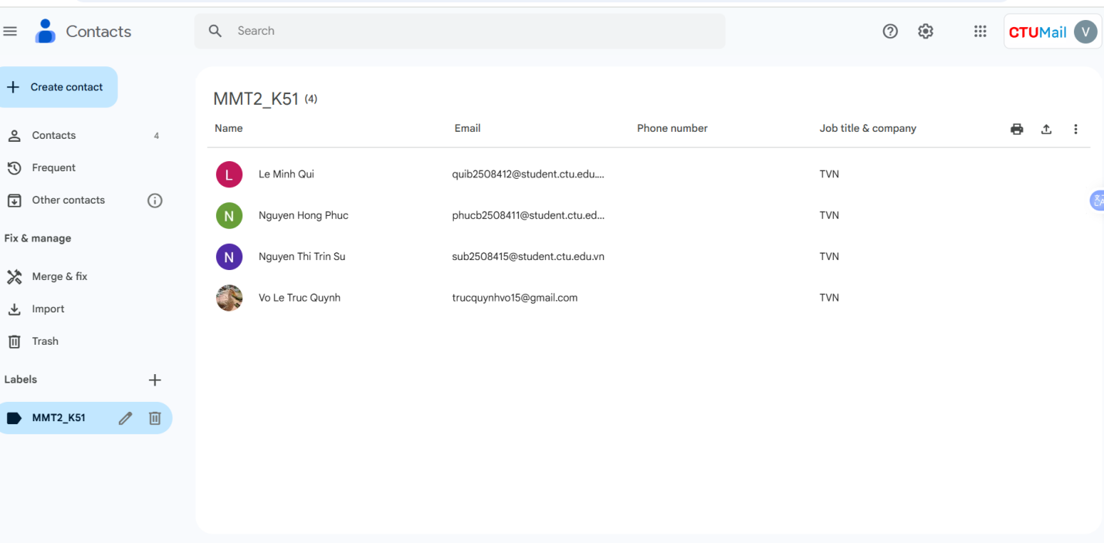

- Gửi thư
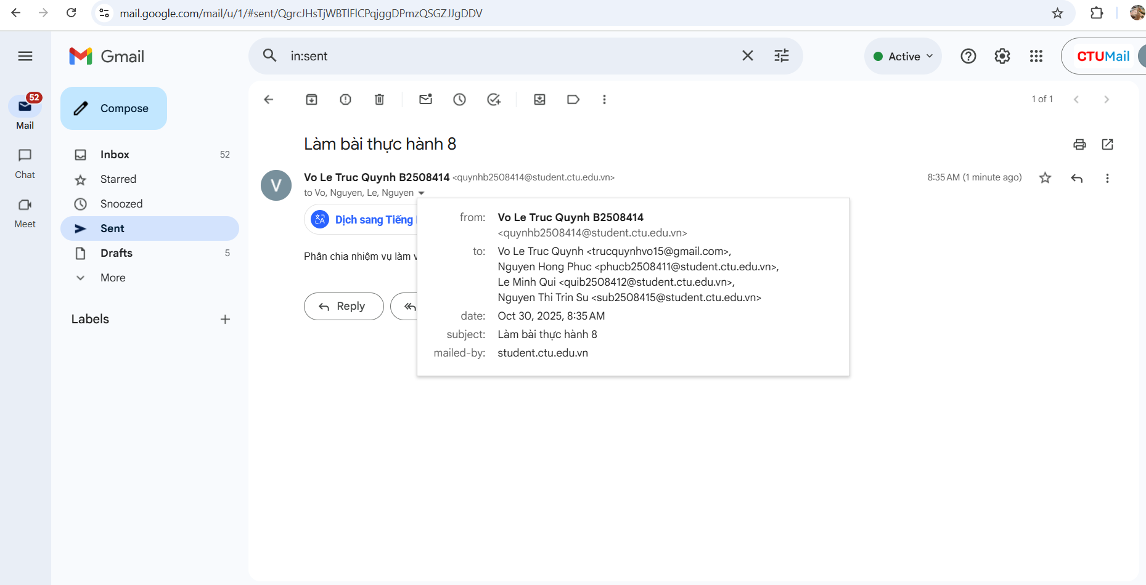

3.Lọc thư từ lthtran@ctu.edu.vn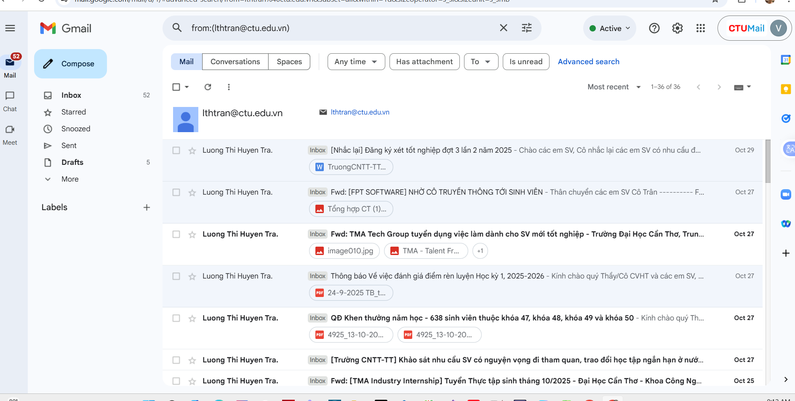
Chương 2: Tạo page facebook và group zalo
- https://www.facebook.com/share/17MVWiE2Fr/
- https://zalo.me/g/uzfval790

Chương 3:Tạo cuộc hợp trên zom/google meet
- https://meet.google.com/nzx-oeag-dss

